研究員生活を振り返って
「所員のみんなさんに感謝！」毎週、研究員のみなさんに会うことで、刺激や元気をもらっていました。いつも前向きに取り組むみなさんの姿に私も「三股町の児童・生徒のためにできることをしなくてはいけない」という思いを強くしていました。研究所で学んだことを、多くの方々に伝達し広めるなど、研究所の活動を進めていくことができたと思っております。これからも教育活動において前向きに取り組んでいきたいと思います。  勝岡小学校 中野 一幸 | 研究員として、２年間、三股町の研究に携わらせていただきました。今年度は、NINOの結果から学級の実態の分析を行い、タブレットPCの効果的な活用を考え、検証授業を行うことができました。研究を進めていく中で、上手くいかないことが多々ありましたが、それを乗り越えようとすることで、様々な経験をさせていただきました。研究所での貴重な経験に感謝し、今後の教員生活でも生かしていきたいと思います。  三股小学校 荒木 秀太
研究員を２年間務めさせていただき、大変多くのことを学ぶことができました。本年度もコロナウイルス感染症の影響で計画通りとはいきませんでしたが、研究を進めることができ、有意義な時間でした。改めて時代の変化に対応していかなければならないということを感じました。園田先生をはじめ、研究所の先生方、本当にありがとうございました。  三股中学校 黒木 慶太 | 研究員を２年間務めさせていただき、大変多くのことを学ぶことができました。コロナ感染症の対応で時間の制限がありましたが、町内の小中学校10名の先生方と共に、研究を進めることができました。新たな気付きや日々の授業にも生かせる情報を得られ、有意義な時間となりました。園田先生をはじめ、研究所の先生方、本当にありがとうございました。  長田小学校 濱口 周子
研究員として２年間、ICTの研究に携わることができました。「個別最適化」が重要視される中で、認知能力検査NINOとICTの効果的な活用は、児童の学力向上に繋がっていくと思います。検証授業を通して、一人一台タブレットの導入により、児童の可能性が広がっていくことを実感しました。今後も、変わりゆく時代に対応していける教師になれるよう、研究に邁進して参ります。ありがとうございました。  三股西小学校 谷 あすか | ICT元年と言われた今年度、研究員としてNINOとICT活用の研究に携わることができました。教育の大きな変革の時に、園田先生をはじめ、所員の先生方に毎回刺激をもらいながら研究を行い、自分自身のスキルアップに繋がったのではないかと感じています。研究所で学んだことを生かし、今後も研究・実践を続けていきたいと思います。ありがとうございました。  三股小学校 茂田 大輝
研究員として、三股町教育研究所の研究に関われたことをうれしく思います。初めてのことであり、慣れない環境にあたふたする日々でしたが、他の研究員の先生方と協力して研究を進められたことはとてもよい経験になりました。本年度は認知能力検査NINOとICT機器の活用に関するアンケート調査を担当しました。これらは、今後も情報蓄積が必要な分野だと思います。今後もできるだけ情報を蓄積し、活用できるデータベース作りを目指して頑張ります。  梶山小学校 佐藤 祐二 | 1年間研究員として参加し、ICTやNINO検査の有効活用について学ばせていただきました。特にICT活用については自分のやってみたいことを最大限実践させていただき、先生方との意見交換を通して改善を図ることができました。共に研究した先生方は、教育の未来を考えている、向上心の旺盛な方ばかりで、貴重な出会いと学びの機会をいただき、感謝に堪えません。ありがとうございました。  三股中学校 今村 信春
研究員として先生方と共に活動していく中で多くのことを学ばせていただきました。検証授業や町内の先生方の実践事例からタブレットPCや認知能力検査NINOを活用した授業実践を学ぶことができ、学級でもチャレンジし子どもたちに還元しようと感じました。園田先生をはじめ、研究所の先生方にお世話になりました。ありがとうございました。  三股西小学校 吉川 真琴 | 今年度から研究員として任命され、主に認知能力検査NINOの活用について研究をさせていただきました。初めは分からないことばかりでしたが、専門的な研修や町内の先生方の授業参観の機会をいただき、様々な活用方法を学ぶことができました。本年度の研究で得た学びを、今後のより一層深い研究へと繋げていきたいと思います。  宮村小学校 梅ヶ谷 優紀
研究所だより | 第 ８８ 号  令和４年３月２４日発行  三股町教育研究所
「個別最適な学び」とタブレットＰＣの活用
三股町教育研究所
研究指導員 園田 修司

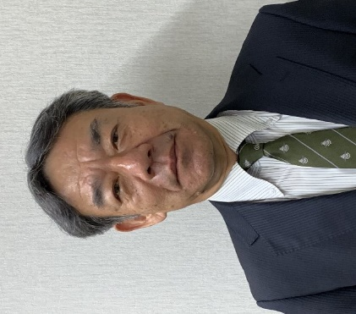
新学習指導要領による教育課程がスタートして、１～２年が経過しました。各小・中学校では、今回の改訂のポイントである「主体的・対話的で深い学び」に基づいた教育課程が編成され、授業が構築されているのではないでしょうか。さらに、令和３年１月の中教審答申では、「個に応じた指導」を学習者の視点から整理された「個別最適な学び」として充実するよう求めており、そのことも考えながら授業を進めていかなければなりません。
さて、この「個に応じた指導」は以前から言われている指導です。昭和５２年の学習指導要領の改訂の方針で、「児童生徒の個性や能力に応じた教育が行われるようにすること」、平成元年からの学習指導要領の改訂の方針で、「個性を生かす教育の充実を図ること」「個に応じた指導など指導方法の改善を図ること」とあります。そして、新学習指導要領や各教科の解説の中にも「個に応じた指導」に関する記述がたくさんあります。例えば、
① 小学校学習指導要領 第１章総則第１の１
１ 各学校においては，教育基本法及び学校教育法その他の法令並びにこの章以下に示すところに従い，児童の人間として調和のとれた育成を目指し，児童の心身の発達の段階や特性及び学校や地域の実態を十分考慮して，適切な教育課程を編成するものとし，これらに揚げる目標を達成するよう教育を行うものとする。
② 小学校学習指導要領 第１章総則第４の１の(4)
(4) 児童が，基礎的・基本的な知識及び技能の習得も含め，学習内容を確実に身に付けることができるよう，児童や学校の実態に応じ、個別学習やグループ別学習，繰り返し学習，学習内容の習熟の程度に応じた学習，児童の興味・関心等に応じた課題学習，補充的な学習や発展的な学習などの学習活動を取り入れることや，教師間の協力による指導体制を確保することなど，指導方法や指導体制の工夫改善により，個に応じた指導の充実を図ること。その際，第３の１の(3)に示す情報手段や教材・教具の活用を図ること。
このように、個別最適な学びそれ自体は決して新しいものでありませんが、これまで以上に、児童生徒一人一人の成長やつまずきなどの理解に努めるとともに、個々の興味・関心・意欲等を踏まえてきめ細かく指導・支援することが必要になるのではないでしょうか。
その手立ての一つとして、タブレットPCの活用が有効と言われています。令和３年度から児童生徒一人一台のタブレットPCが配付され、町内の小学校教員の98％（令和元年度比6％増）、中学校教員89％（令和元年度比12％増）が活用されています。そして、「Jam board」や「Google Form」、「Google Classroom」、「教師用デジタル教科書・学習者用デジタル教科書」「ドリル」など様々なアプリがあります。これらのアプリを効果的に活用することで、「個別最適な学び」の学習指導につながるのではないかと考えます。現在、町内の多くの先生方がこれらのアプリを授業等で活用されているようです。ぜひ、校内研修等での研修会の実施や教職員間の情報交換・共有等を通して、教職員のＩＣＴ機器活用のリテラシーを高めていかれてはどうでしょう。教育研究所でも次年度はこれらのアプリの活用方法をまとめてみたいと思っています。
「Jam board」・・・電子ホワイトボードです。授業のまとめを作成するのに活用できます。「閲覧のみを許可」か、「同時編集」か「個別に配付」かによって使い方はいろいろできます。「閲覧のみ許可」なら、黒板と同様に一斉授業に使えます。共同編集なら、模造紙のように使えて、ブレインストーミングやワールドカフェのような話合いにも活用できます。
「Google Form」・・Googleのアプリでアンケートやテストを作るためのものです。答え方は選択式、複数選択式、記述式など設問に応じていろいろと作成することができます。解答（回答）は自動で集計され、グラフや集計表も、解答（回答）者から解答が送信されたら即時に自動で作成されます。
タブレットPCの活用に関するアンケート結果

タブレットPCに関してのアンケートは、三股町教育研究所用のアカウントを作成し、Google Formを使用して行いました。アンケート結果については、研究所で集計・分析を行いました。その中で、結果の一部をお知らせします。

その他を選択された方の自由記述
・ 「ジャストジャンプ」の模造紙機能
・ 「e-ライブラリアドバンスのドリル等
・ Google for education、Google form、 Jam boardなどのGoogle関連のアプリケーション
・ 検索サイト
・ SKYMENU
・ 表計算ソフト

アンケートへのご協力ありがとうございました。おかげで多様なデータを集めることができました。
上記の結果から、先生方は多様なソフト、アプリケーション、webページを使って授業を構築していることが分かりました。特に、デジタル教科書とNHK for schoolの回答割合が高く、よく活用されていることが伺えます。また、カメラやQRコードリーダーも便利な機能であり、タブレットPCに内蔵されているので使いやすいようです。自由記述欄に、ジャストシステム、e-ライブラリアドバンス、SKYMENU、Google関連の記述がみられることから、学習用にインストールされたソフトについても活用が進みつつあるようです。
その他の集計結果については、令和3年度三股町教育研究所研究紀要に記載してあります。そちらをぜひご覧ください。

デジタルコンテンツ活用事例集へのご協力、ありがとうございました。
「タブレットPCを活用した、個別最適な学び」を研究していく中で、町内の先生方にもタブレットPC を活用した授業実践事例へのご協力をいただきました。お忙しい中、ありがとうございました。GoogleやSKYMENU、ジャストスマイルなど様々なコンテンツを活用した事例が集まりましたので、ここで一部を紹介したいと思います。「活用事例集」として、今後のタブレットPC を活用した授業の幅が広がっていければと考えています。なお、「令和３年度 タブレットPC活用事例集２」として、学校への配付とフォルダ「三股町学校間共有」で閲覧できるよう準備中です。
学 年 | 中学校1年 |  | 教 科 | 英 語
活用したアプリケーション |  | Google form
１ 活用内容
① 「まなびあい」の段階
Google form でリスニングとリーディングの問題を出題し、自動集計、自動フィードバックを行った。
② 児童生徒の反応はどうだったか。
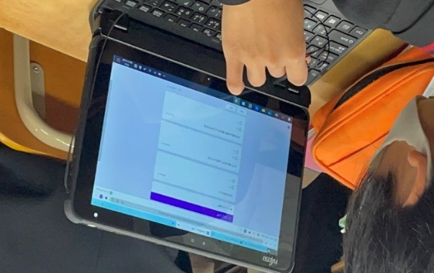
初めは、慣れないことに戸惑う様子もあったが、毎回同じように授業を行うことで慣れていき、今ではスムーズに使用することができる。
③ 活用内容の様子。

２ 活用しての感想
生徒の学習状況を素早く正確に把握できるので、分かっていない生徒の補助につなげやすい。さらに、以前は採点に授業時間を費やしていたが、採点に時間が要らないので、その分他の活動を充実させることができる。

学 年 | 小学校３年 |  | 教 科 | 算 数
活用したアプリケーション |  | SKYMENU
１ 活用内容
① 「まなびあい」の段階
教科書の図に考えを書き込み、何倍になるのかを思考する活動を行った。その後、スライドショーを活用し、児童の発表ノートを表示しながら考えを共有した。
② 児童の反応はどうだったか。
児童それぞれが図の使い方を工夫して取り組んでいた。
直接文字を書き入れたり、ペンを使って色で分けたりするなど、自分で分かりやすいように図を使用することができていた。
③ 活用内容の様子。
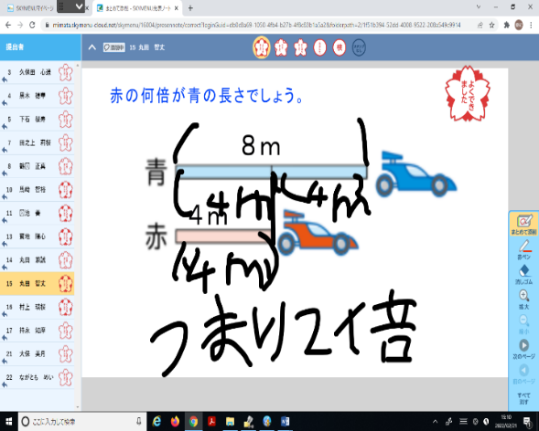
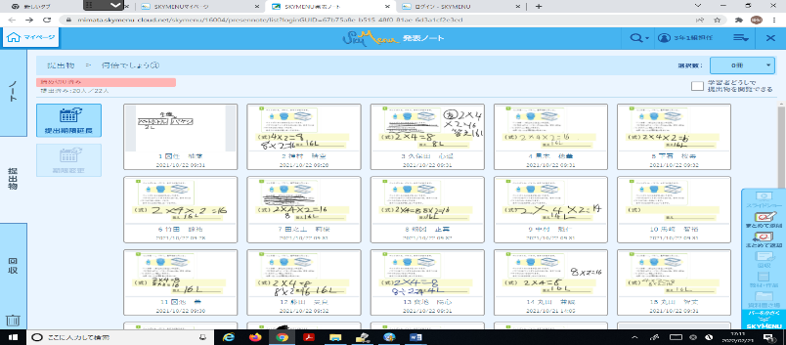

２ 活用しての感想
デジタル教科書の挿絵を印刷して配付する必要がなく、直接児童が思考の跡を書き入れることができた。発表の際にも、児童の考えを一覧で表示できたり、スライドショー機能を使うことでスムーズに発表を進めたりすることができた。また、児童が提出した発表ノートをタブレットPC上でまとめて添削することができたため、学習内容の確認がしやすかった。

